苍穹独家70介绍讲解
首先第一步，找到群文件的下载器进行下载，解压的时候最好不要解压到C盘
不听老人言吃亏在眼前
紧接着我们打开下载好的登陆器进行注册游戏账号
注册OK了之后我们登陆游戏
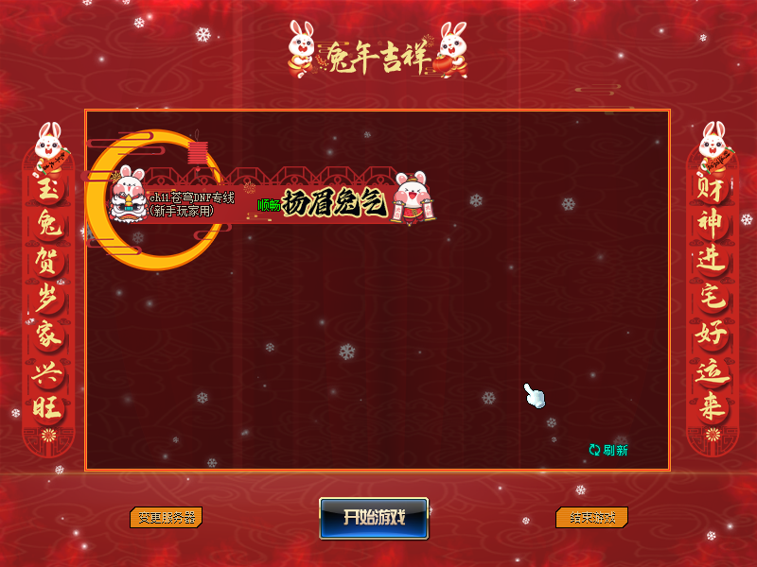
我们创建个角色 全职业伤害平衡 技能优化流畅 可选自己喜欢的职业进行打造！
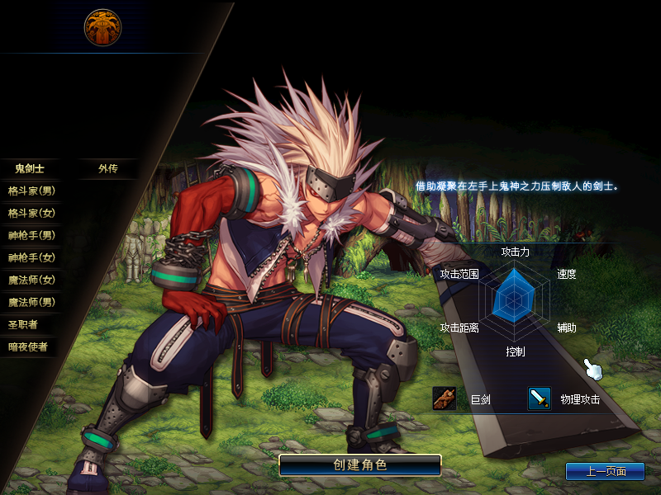

本服起步福利较高弟兄请看图！
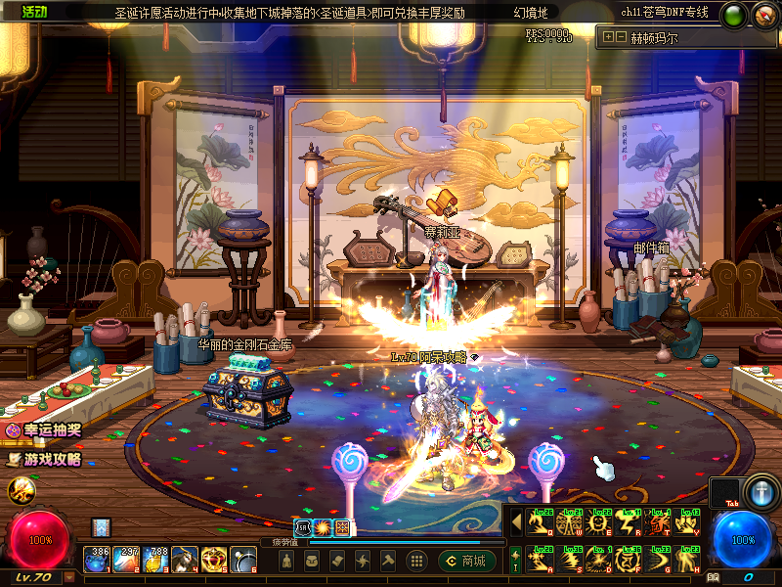
重点提示：主线任务 可以去商城购买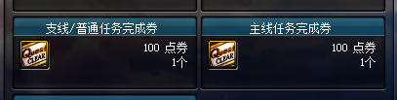完成卷 进行清理！使用之前请先完成专职任务和副职业任务！
有人问现在这个装备我应该先打哪？怎么快速获得我想要的装备 听我一步步讲解 下面请跟我走：
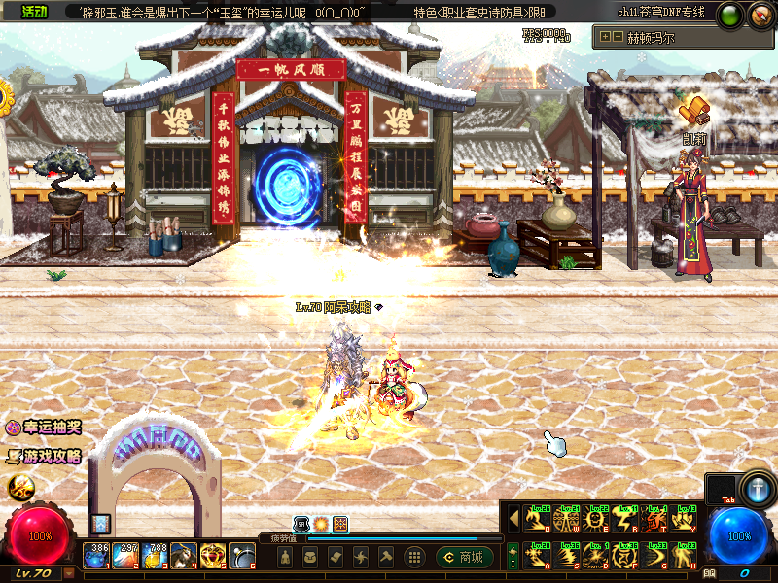
新手福利 我们送的有深渊宝珠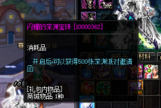 把深渊任务完成！直接进军海上列车 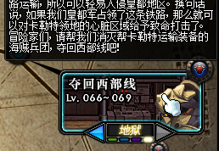深渊！下面我会有装备介绍！深渊出过度装备和可升级装备！

过度套装：魔战套、天御套、霸域套、嗜血套、
可升级装备系类：铁马套、时光轨迹、星辰之命、上元节、等等
注意：海上列车深渊，时空之门深渊 都出这些套装！
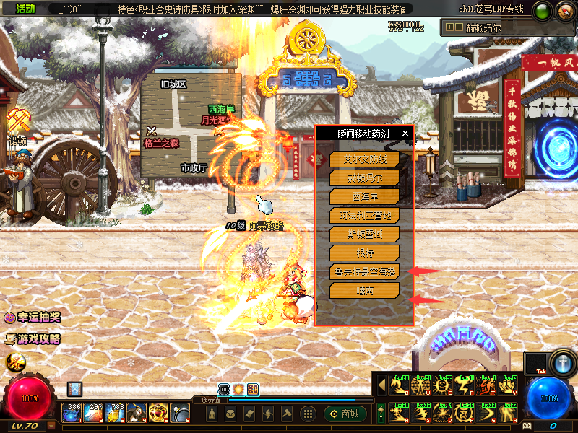
任务介绍：
每日任务可以获取很多必需品材料
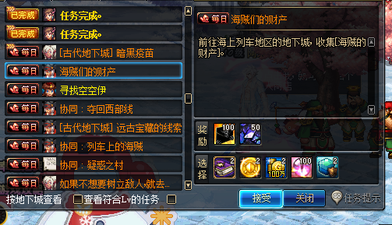
大饼用途：做毕业装备需要大量金币
大饼获得渠道：可做每日任务 深渊等等！
苍穹硬币用途：可用于赛利亚心悦任务
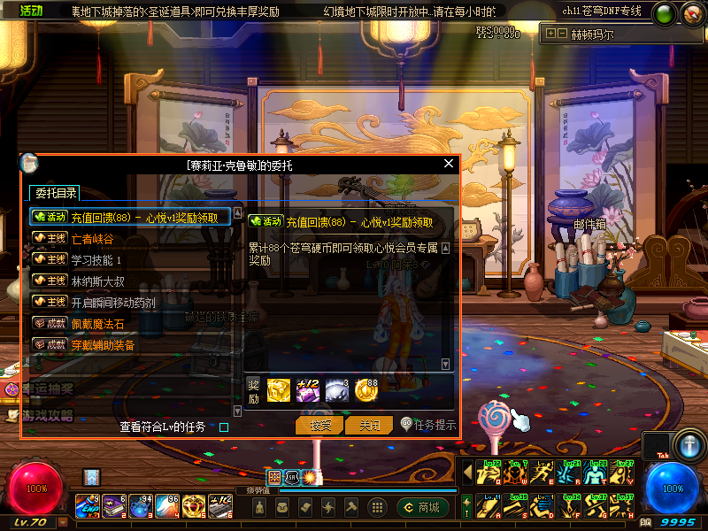
安徒恩副本介绍！
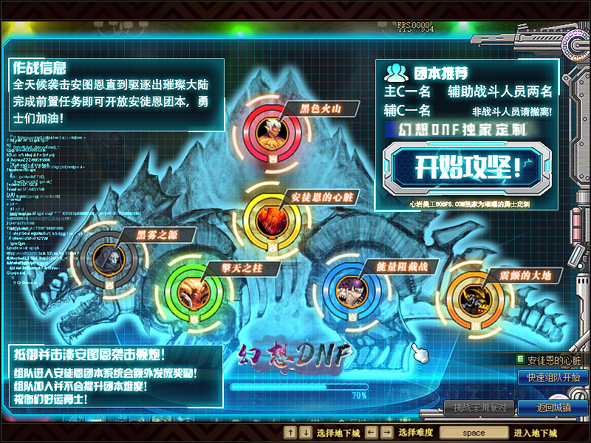安徒恩位置与酒馆！
每日可以获得8张安徒恩门票！
梦幻结晶获取渠道：每日任务！
黑雾BOSS：%30的概率掉落荒古武器
擎天BOSS：%30的概率掉落荒古武器
能量BOSS：%40的概率掉落荒古武器
火山BOSS：%60的概率掉落荒古武器
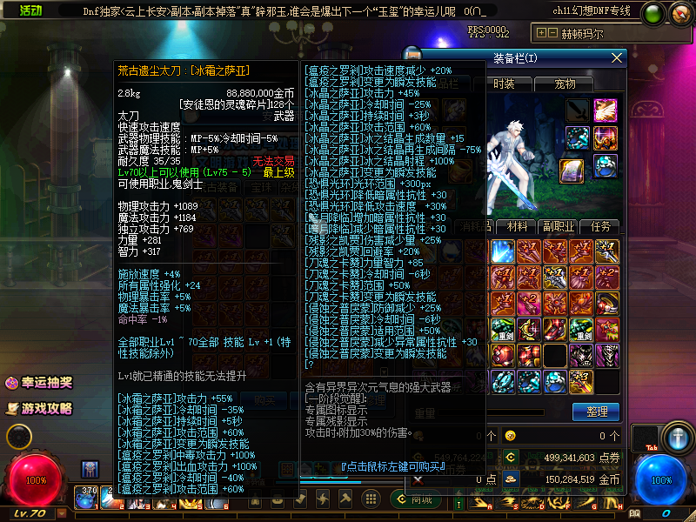
安徒恩的灵魂碎片获取渠道：完成安徒恩每日任务可获取10个左右！
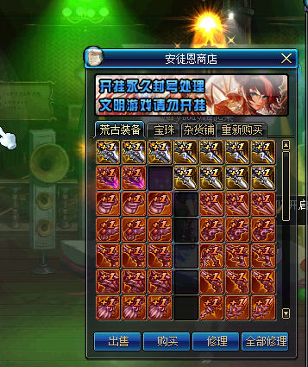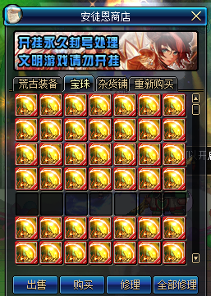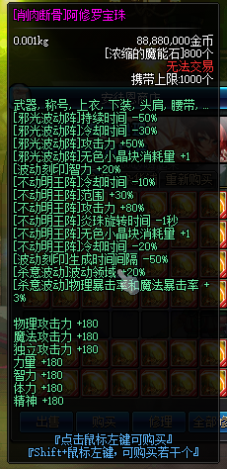
浓缩的魔能石获取渠道：每日任务 安徒恩精英怪随机掉落 可以去玩家手里收
宝珠都是毕业宝珠！
卢 克 副 本 介 绍
卢克位置：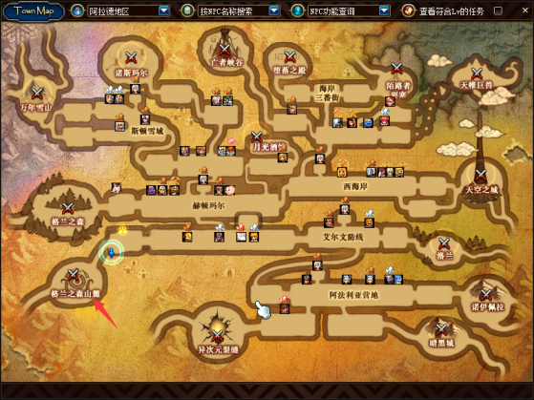
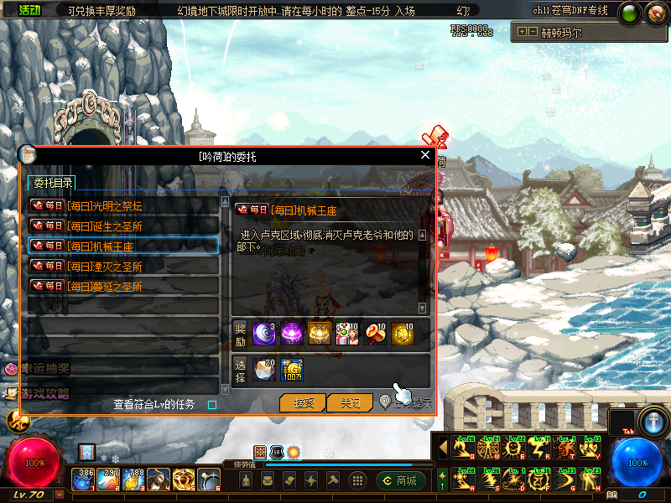
每日任务奖励丰厚 不可错过！
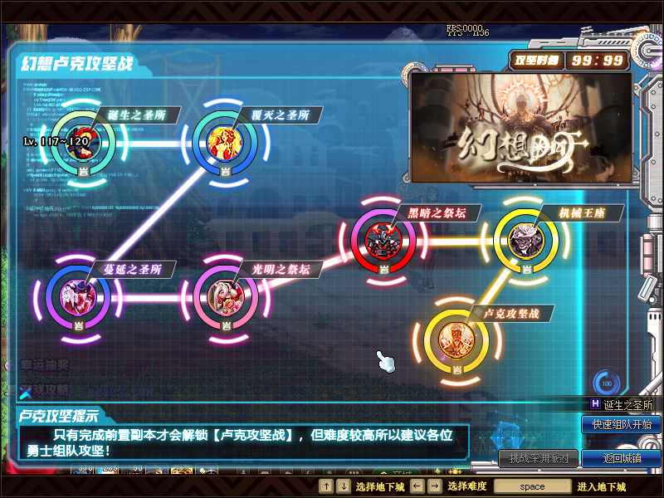
深渊出的可升级装备 可以再卢克购买设计图进行升级！
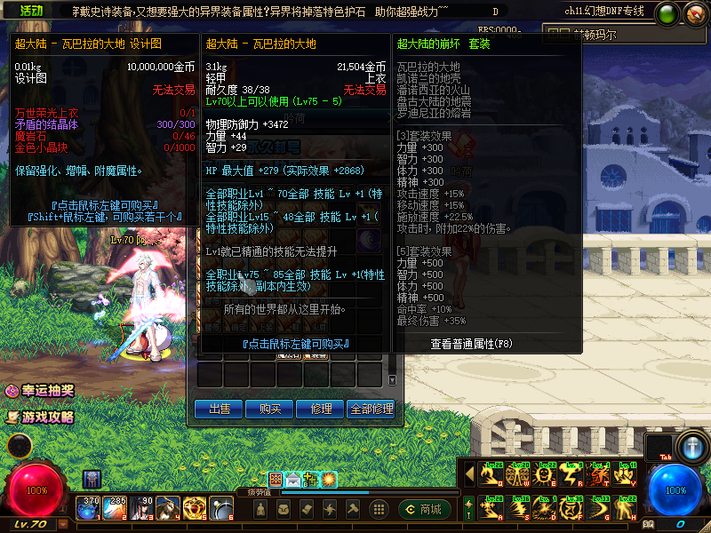
荒古武器也可以在卢克商店购买设计图进行升级
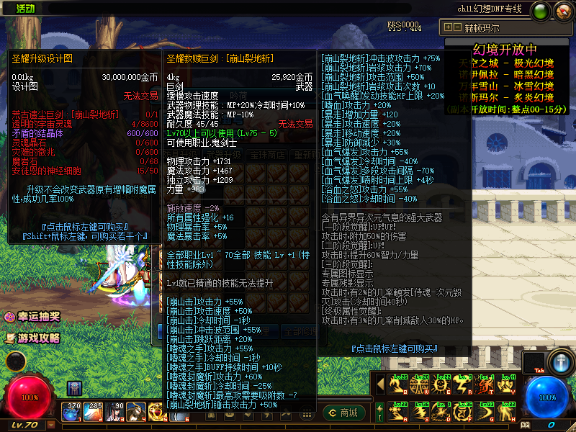
未 央 副 本 介 绍
未央副本位置：索喃小铁柱旁边进去
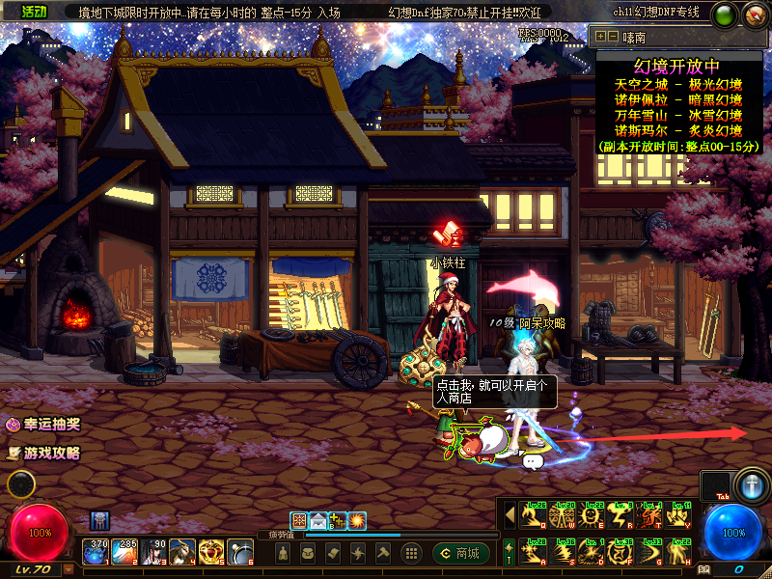
门票可在云柯NPC任务获得
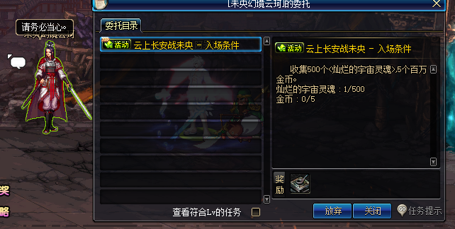
图内随机掉落辟邪玉 也就是宠物装备！
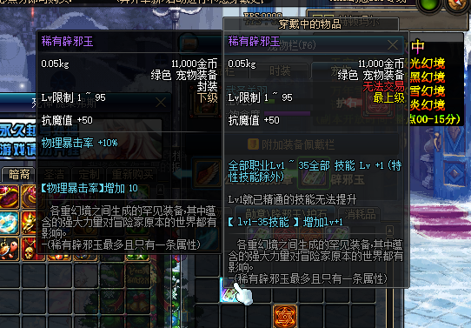
异 界 副 本 介 绍
异界位置：阿尔法营地
门票获取渠道：每日赠送10个 也可以买个特权 多获得10个！
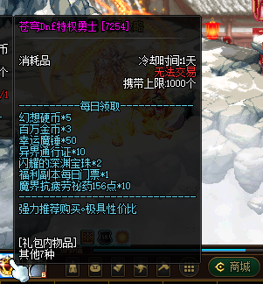
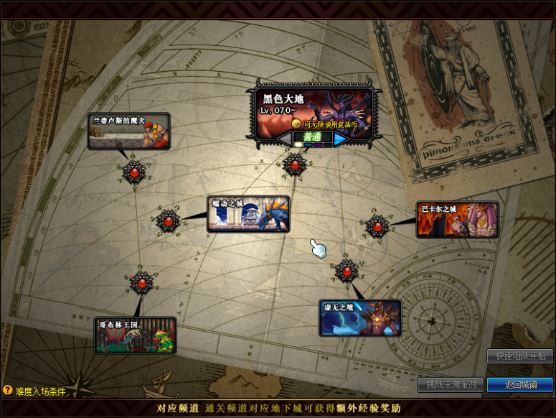
异界获取宠物装备介绍：
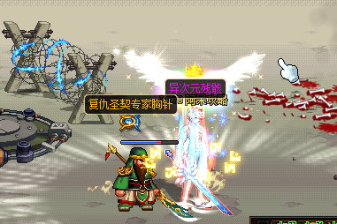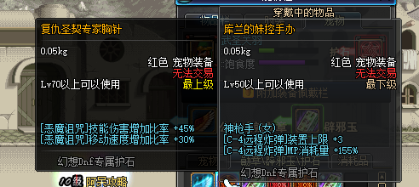
可以随机掉落宠物装备护石！
福利副本介绍
位置在赫顿玛尔 博肯旁边进去即可！
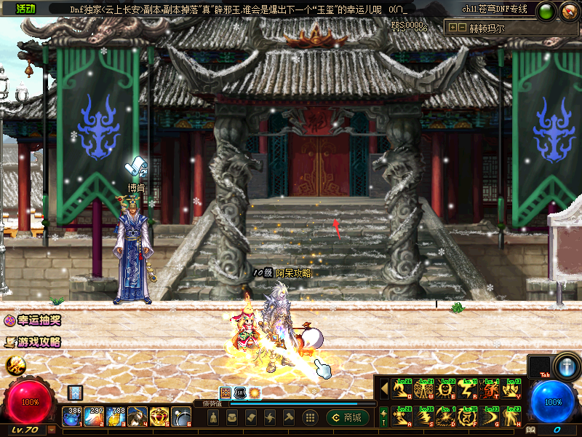
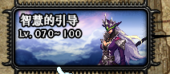门票特权勇士每日可获得一个！
图内随机掉落：辟邪玉 神器辟邪玉 史诗辟邪玉！ 12~17的增幅卷！
保护卷 矛盾结晶 装备 武器 宝珠等等！！
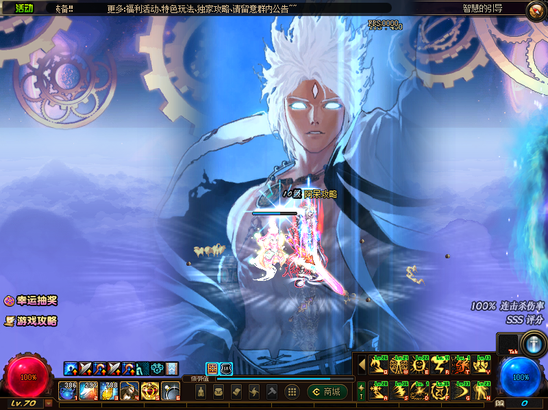
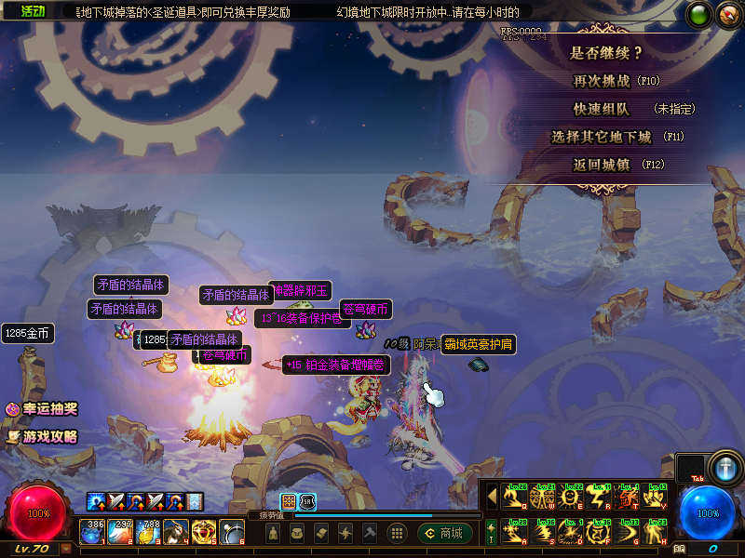
苍穹硬币：每日任务可以获取！福利副本可以掉落哦！
本服总结！
职业平衡！装备多花多样！技能流畅！
福利多！豹子头也能玩的有滋有味！
可玩性非常高！ 玩法较多 我就不一一介绍了！

